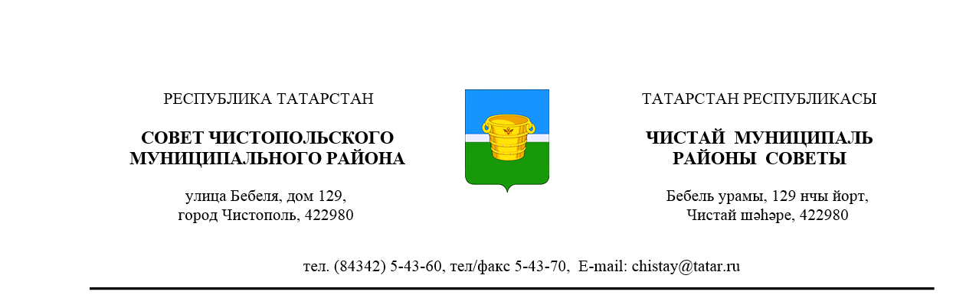

№ 45/3 |  |  | от 28 апреля 2015 года
 | Решение |  |  | Карар

О внесении изменений и дополнений в
решение Совета Чистопольского
муниципального района от 29.04.2009г.
№ 31/4 «Об установлении размеров
должностных окладов муниципальных
служащих Чистопольского муниципального района, ежемесячных и иных дополнительных выплат и порядок их осуществления»

В целях совершенствования оплаты труда муниципальных служащих муниципального образования «Чистопольский муниципальный район» Республики Татарстан, в соответствии со ст. 22 Федерального закона от 02.03.2007 г. № 25-ФЗ «О муниципальной службе в Российской Федерации», ст.26 Кодекса Республики Татарстан о муниципальной службе, Совет Чистопольского муниципального района

РЕШАЕТ:

1. Внести в решение Совета Чистопольского муниципального района от 29.04.2009 № 31/4 «Об установлении размеров должностных окладов муниципальных служащих Чистопольского муниципального района, ежемесячных и иных дополнительных выплат и порядок их осуществления» (в редакции решений Совета Чистопольского муниципального района от 07.02.2013 г. № 23/9, от 18.10.2013г. №29/3) следующие изменения и дополнения:
1.1. в приложении №1 таблицу дополнить строкой 18 следующего содержания:
18 | Заведующий самостоятельным сектором | 3784

1.2. пункт 2 приложения №4 изложить в следующей редакции:
«2. Выплата премий муниципальным служащим за выполнение особо важных и сложных заданий (далее – премии) производится с учетом обеспечения задач и функций соответствующего органа местного самоуправлении и муниципального органа ежемесячно по результатам работы по решению руководителя органа местного самоуправления (муниципального органа), принятого в соответствии с настоящим Порядком.»

1.3. приложение №12 дополнить пунктом 7 следующего содержания:
«7) премии по результатам работы по решению руководителя органа местного самоуправления (муниципального органа).»
2. Установить, что действие настоящего решения распространяется на правоотношения, возникшие с 1 мая 2015 года.
3. Контроль за исполнением настоящего решения возложить на постоянную депутатскую комиссию по бюджету и прогнозированию Совета Чистопольского муниципального района Республики Татарстан.

И.о. главы Чистопольского
муниципального района Р.Г. Хаматов

